Лабораторная работа No5. Основы работы с Midnight Commander (mc). Структура программы на языке ассемблера NASM. Системные вызовы в ОС GNU Linux

Дисциплина : архитектура компьютера

Сущенко Алина Николаевна

Содержание

#Задания 1. Откройте Midnight Commander 2. Создать папку lab05 3. Создать файл “lab5-1.asm” ,оттранслировать текст программы, скомпонировать объектны файл, после чего запустить полученный файл. 4. Сказать файл с ТУИС и скопировать в каталог lab05. 5. Скопировать файлы “lab5-1.asm”, переименовать в “lab5-2.asm” и переделать текст программы так, чтобы использовалась программа из скаченного файла с ТУИС. 6. Создать файл и проверить его работу. 7. Создать копию файла “lab5-1.asm”. Изменить текст программы так, чтобы не был использован внешний файл “in_out.asm”, но при этом сохранять последовательность действий по алгоритму. 8. Создать копию “lab5-2.asm”, изменить текст программы( с использованием файла in_out.asm),так же припридерживась алгоритма. 9. Создать файлы соответсвующие условию заданий и проверить из работу. # Цель работы

Приобретение практических навыков работы в Midnight Commander. Освоение инструкций языка ассемблера mov и int.

# 1 Выполнение лабораторной работы

# 2 1. Откройте MC.

Открываем midnight commander с помощью команты 'mc' (рис.1 [fig:001 width=70%]) , (рис.2 [fig:002 width=70%])

Рис.1 Открытие МС

Рис.1 Открытие МС

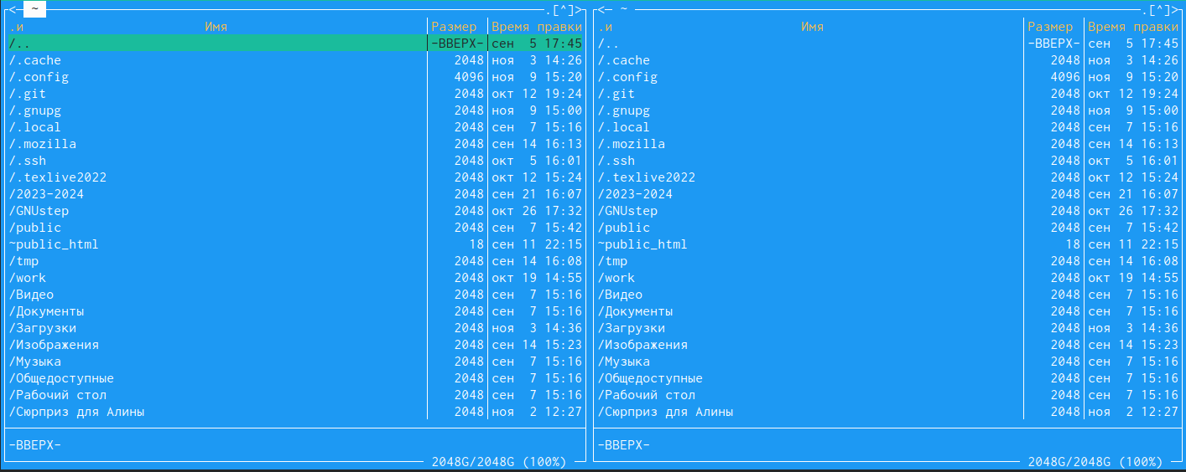

Рис.2 Открытый МС

1. Используя клавиши на клавиатуре переходим в нужный нам каталог и наживаем ‘enter’ (рис.3 [fig:003 width=70%]) .

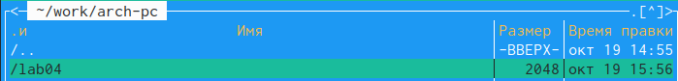

Рис.3 Переход в нужный каталог

1. С помощью клавиши ‘F7’ создаем папку ‘lab05’ и переходим в неё (рис.4 [fig:004 width=70%]) , (рис.5 [fig:005 width=70%])

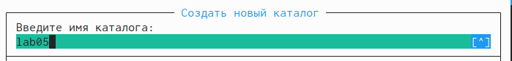

Рис.4 Создание папки

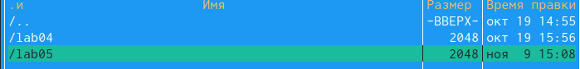

Рис.5 Проверка наличия папки

1. С помощью команды ‘touch’ создаём файл ‘lab5-1.asm’ и проверяем его наличие (рис.6 [fig:006 width=70%]) , (рис.7 [fig:007 width=70%])



Рис.6 Проверка наличия папки

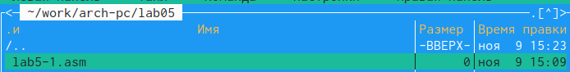

Рис.7 Проверка наличия папки(2)

1. С помощью клавиши ‘F4’ переходим в редактирование файла и вставляем текст программы предложенном на ТУИС.

Текст программы имеет вид: SECTION .data msg: DB ‘Введите строку:’,10 msgLen: EQU $-msg SECTION .bss 13 buf1: RESB 80 SECTION .text GLOBAL _start _start: mov eax,4 mov ebx,1 mov ecx,msg mov edx,msgLen int 80h mov eax, 3 mov ebx, 0 mov ecx, buf1 mov edx, 80 int 80h mov eax,1 mov ebx,0 int 80h

( рис.8 [fig:008 width=70%])

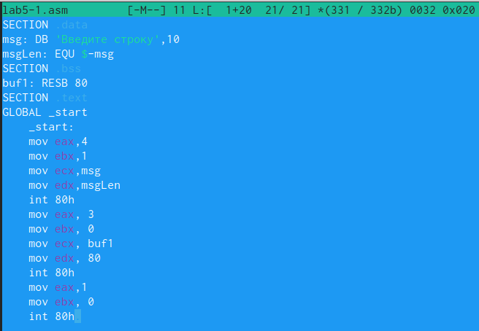

Рис.8 Редактор и сам текст программы

1. С помощью клавиши ‘F2’ сохраняем проделанные изменения и просматривем результат с помощью клавиши ‘F3’ ( рис.9 [fig:009 width=70%])

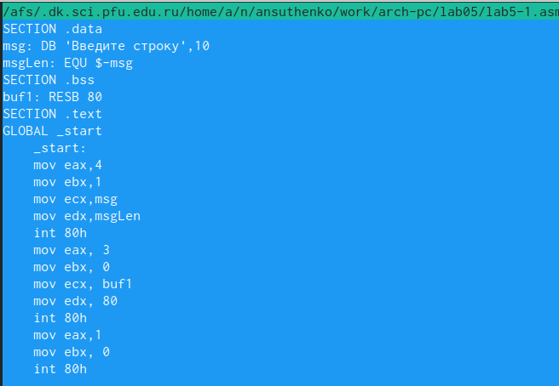

Рис.9 Текст программы

1. Транслируем текст программы в объектный файл, компилируем начальный файл и передаём объектный файл на обработку компоновщику ( рис.10 [fig:010 width=70%]), ( рис.11 [fig:011 width=70%]), ( рис.12 [fig:012 width=70%])

Рис.10 Транслирование

Рис.10 Транслирование

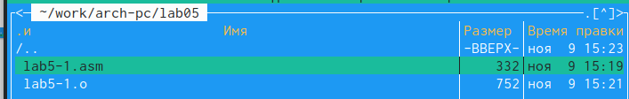

Рис.11 Первая проверка

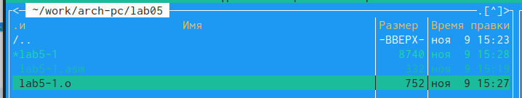

Рис.12 Вторая проверка после компиляции

1. Пробуем запустить созданный файл. ( рис.13 [fig:013 width=70%])

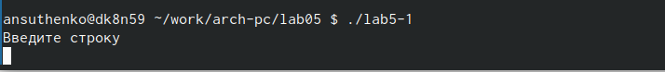

Рис.13 Запуск файла

1. Ввод фамилии в строке. ( рис.14 [fig:014 width=70%])

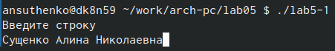

Рис.14 Запуск файла

# 3 2. Подключение внешнего файла in_out.asm

1. Скачиваем файл in_out.asm с ТУИС и для удобства открываем его в соседнем каталоге ( рис.15 [fig:015 width=70%])

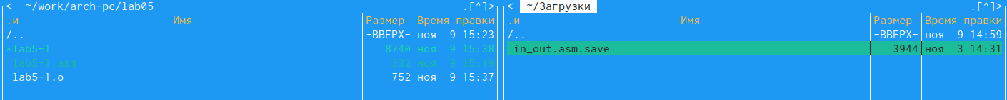

Рис.15 Две открытые панели и скачанный файл

1. Используя клавишу ‘F5’ копируем файл in_out.asm в тот же каталог с нашим файлом ( рис.16 [fig:016 width=70%])

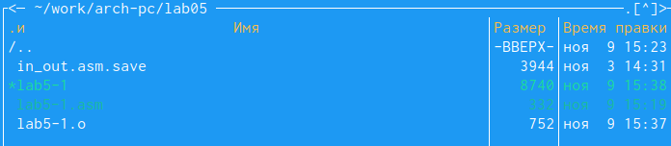

Рис.16 Скопированный файл

1. С помощью той же клавиши создаём копию файла ‘lab5-1.asm’ с именем ‘lab5-2.asm’

Текст программы имеет вид: %include ‘in_out.asm’ SECTION .data msg: DB ‘Введите строку:’,10 SECTION .bss buf1: RESB 80 SECTION .text GLOBAL _start 22 _start: mov eax, msg call sprintLF mov ecx, buf1 mov edx, 80 call sread call quit

( рис.17 [fig:017 width=70%]) , ( рис.18 [fig:018 width=70%]) , ( рис.19 [fig:019 width=70%])

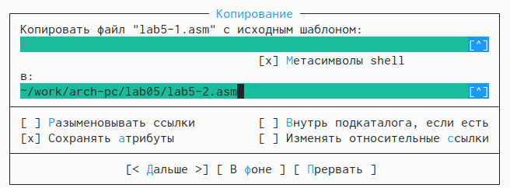

Рис.17 Создание копии файла

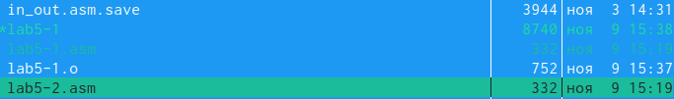

Рис.18 Проверка наличия файла

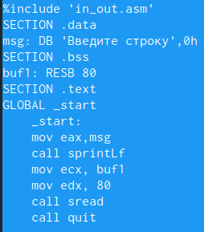

Рис.19 Сам текст файла

1. Транслируем текст программы (скрины не сохранились) в объектный файл и выполняем компановку объектного файла, после чего производим запуск программы. ( рис.20 [fig:020 width=70%]) , ( рис.21 [fig:021 width=70%])

Рис.20 Проверка наличия файлов

Рис.20 Проверка наличия файлов

Рис.21 Запуск файла

Рис.21 Запуск файла

1. Меняем в файле ‘lab5-2.asm’ ‘sprintLF’ на ‘sprint’

Текст программы выглядит так: %include ‘in_out.asm’ SECTION .data msg: DB ‘Введите строку:’,10 SECTION .bss buf1: RESB 80 SECTION .text GLOBAL _start _start: mov eax, msg call sprint mov ecx, buf1 mov edx, 80 call sread call quit

( рис.22 [fig:022 width=70%])

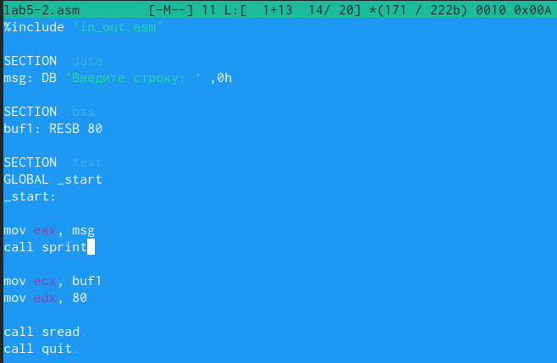

Рис.22

1. Создаём исполняемый файл и проверяем его работу и порверяем его работу ( рис.23 [fig:023 width=70%])

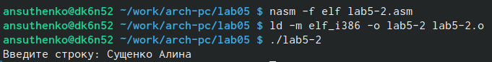

Рис.23 Проверка работы

В файле lab5-2.asm замените подпрограмму sprintLF на sprint. Создайте исполняе- мый файл и проверьте его работу. В чем разница?

Разница в том, что в первом случае ввод текста с клавиатуры производится на следующей строке, а во втором - сразу после двоеточия.

#Задание для самостоятельной работы

1. Создаём копию файла ‘lab5-1.asm’ с новым именем ‘lab5-1-1.asm’ ( рис.24 [fig:024 width=70%])

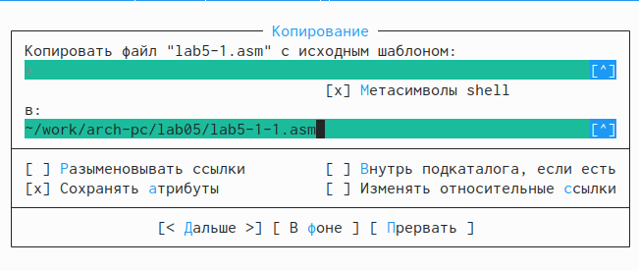

Рис.24 Создание копии файла

1. Без использования программы in_out.asm вносим изменения в программу, чтобы она работала по заданному алгоритму: 1)Вывести приглашение типа “Введите строку”;2)Вывести строку с клавиатуры;3)Вывести введённую строку на экран (рис.24-1 [fig:025 width=70%]) Текст программы: SECTION .data msg: DB ‘Введите строку:’,10 msgLen: EQU $-msg SECTION .bss buf1: RESB 80 SECTION .text GLOBAL _start _start: mov eax,4 mov ebx,1 mov ecx,msg mov edx,msgLen int 80h mov eax, 3 mov ebx, 0 mov ecx, buf1 mov edx, 80 int 80h mov eax,1 mov ebx,0 int 80h

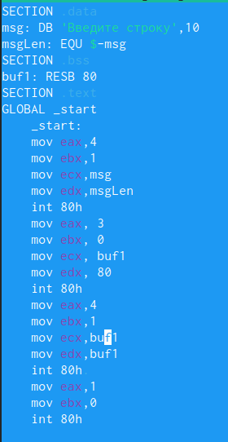

Рис.24-1 Текст программы

1. Получаем исполняемый файл, проверяем работу. Вводим свою фамилию и имя (рис.26 [fig:026 width=70%])

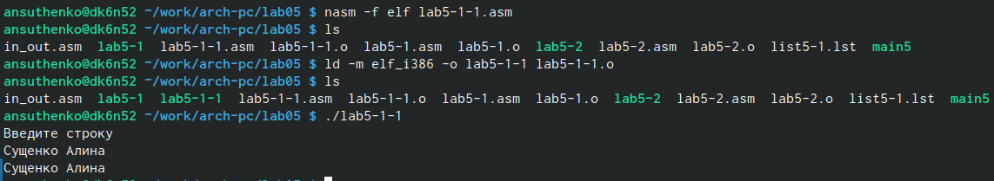

Рис.26 Проверка

1. Создаём копию файла ‘lab5-2.asm’ и переименовываем копию ‘lab5-2-2.asm’ (рис.27 [fig:027 width=70%])



Рис.27 Созданная копия файла

1. Вносим изменения в изначальный код, чтобы она работала по алгоритму:1) Вывести приглашение “Ввести строку:”;2)Вывести строку с клавиатуры;3)Вывести введённую строку на экран

Текст программы: %include ‘in_out.asm’ SECTION .data msg: DB ‘Введите строку:’,10 SECTION .bss buf1: RESB 80 SECTION .text GLOBAL _start _start: mov eax, msg call sprint mov ecx, buf1 mov edx, 80 call sread mov eax,4 mov ebx,1 mov ecx,buf1 int 80h call quit

(рис.27-1 [fig:028 width=70%])

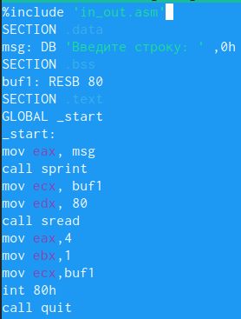

Рис.27-1 Текст программы

1. Создаем файл и заставляем его работать. (рис.28 [fig:029 width=70%])

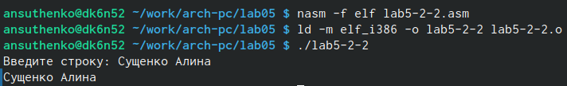

Рис.28 Текст программы

# 4 Выводы

В ходе выполнения этой работы мы приобрели навыки работы в МС, а так же освоили инструкции языка ассемблера mov и int.